山东高校机械工程教学协作组

山东省大学生机电产品创新设计竞赛组委会

鲁机教协〔2023〕4号

关于第二十届（2023年）

山东省大学生机电产品创新设计竞赛

决赛会议的通知

**各参赛高等院校、组委会成员：**

经协商，“第二十届（2023年）山东省大学生机电产品创新设计竞赛”决赛会议定于2023年8月22日～24日在日照职业技术学院举行。

为了搞好竞赛，对本次竞赛组织工作的安排如下。

**1. 时间安排：**

（1）8月22日报到**（协作组/组委会成员、高校领队午前报到）**；

（2）8月22日下午召开组委会组织工作会议：

15:00召开协作组/组委会换届工作会议（邀请领队、企业代表参加）；

16:00召开参赛高校领队、评委、企业代表全体会议。

（3）8月23日9:00召开决赛开幕式会议，开始展览、评审工作；

（4）8月24日召开闭幕式大会。

**2. 报道地点：**

山外文元酒店（东港区山海路99号/烟台路与山海路交叉口西北角）。

**3. 与会人员：**

协作组/组委会成员、参赛学校领队、特邀评审专家、相关企业代表、参赛师生代表等。

**4. 会务费用：**

（1）教师：960元/人；（2）学生会务费260元/人。具体委托由日照和悦会务服务有限公司代收并开具发票。食宿费用自理。

（3）请提前将会务费通过银行转账至指定账户。若需刷公务卡缴费，请报到时现场缴费。

汇款注明：XX学校+机电竞赛+教师数量+学生数量

单位名称：日照和悦会务服务有限公司

银行名称：810104801421008864

银行帐号：日照银行股份有限公司日照文创园支行

**5. 住宿安排：**

**组委会已与相关酒店商定好宾馆协议价格，各酒店接纳人数与价格不同，请参赛学校领队自行选择入住酒店并办理相关手续，并在回执中报备入住酒店名称。**

1. 协作组/组委会成员、评委、企业代表入住山外文元酒店；

2. 参赛师生自行选择入住其他酒店（详见附件2）。

**6. 联 系 人：**

1. 竞赛秘书处 孙钰虎 13963493252、高照京 17806289470

2. 日照和悦会务服务有限公司丁 帅 16666335898

3. 日照职业技术学院 安佰英 15763319319

**注意事项：**

★请各单位领队负责汇总回执信息（附件1），于2023年8月12日前通过邮件发送到大赛邮箱[mezhangjs@163.com](mailto:mezhangjs@163.com)。

★请各单位领队一定组织落实好本单位相关工作，确保工作顺利、师生安全！

**联系方式：**

网 址：http://121.42.43.223/cxjs/

E-mail：[mezhangjs@163.com](mailto:mezhangjs@163.com)

附件1：竞赛决赛会议回执

附件2：住宿地点详情

山东省大学生机电产品创新设计竞赛组委会

二〇二三年八月二日

附件1：

“科明数码杯”第二十届（2023年）

山东省大学生机电产品创新设计竞赛

决 赛 会 议 回 执

**请尽量准确、详细填写，务必在8月12日前回复，以此回执整理通讯录！**

|  |  |  |  |  |  |  |  |
| --- | --- | --- | --- | --- | --- | --- | --- |
| 单 位 |  | | | 报到时间 | | 22日上午**时 | |
| 通讯地址 |  | | | | | | |
| 参会人员 | 姓名 | 性别 | 职称/职务 | | 电话 | | 电子邮箱 |
| 领 队 |  |  |  | |  | |  |
|  |  |  |  | |  | |  |
| 协作组/组委会成员 |  |  |  | |  | |  |
|  |  |  |  | |  | |  |
| 教 师 |  |  |  | |  | |  |
|  |  |  |  | |  | |  |
| **发票信息** | | | | | | | |
| 发票抬头 | |  | | | 发票税号 | |  |
| **参赛学生代表人数** | | 男 | | ***人 | | | |
| 女 | | ***人 | | | |
| 入住酒店 | |  | | | | | |
| 备注 | |  | | | | | |

因住宿房间紧张，请尽量拼房，谢谢理解！

附件2：

住宿地点详情

**1、山外文元酒店**

价格：单间/标间500元/天（含早）。

地址：东港区烟台路和山海路交汇处。

联系人：牟涛。

电话：13906336499。

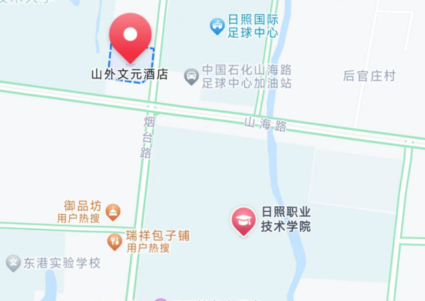

**2、华驿精选酒店（高新区店）**（房间数：65）

价格：标间320元/间（含早）

地址：山东省日照市东港区日照南路30号。

联系人：林美宏。

电话：13475637335。

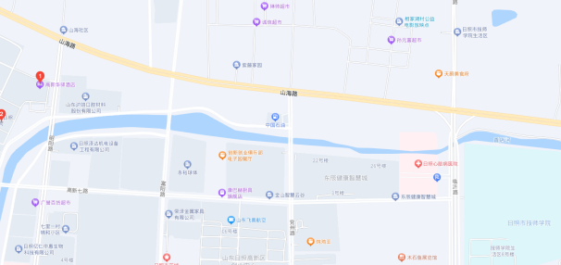

**3、银座佳驿酒店（大学城）**（房间数：40）

地址：东港区烟台路58号。

价格：标间230元/天（含早）。

联系人：刘永青。

电话：18053219772。

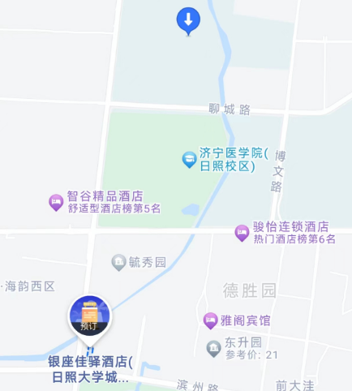

**4、日照海景云创酒店**（房间数：80）

地址：东港区济宁路与学苑路交叉口北160米。

价格：标间420元/天（含早）。

联系人：吕艳丽。

电话：19563390366。

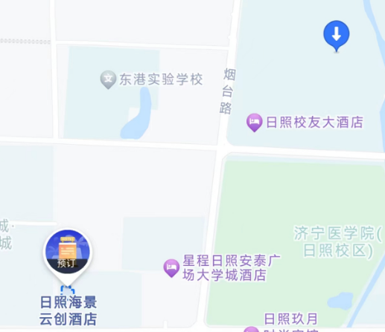

**5、智谷公寓（日照大学城店）**（房间数：60）

地址：东港区学苑路237号

价格：标间290元/天（含早）。

联系人：耿燕。

电话：13963068100。

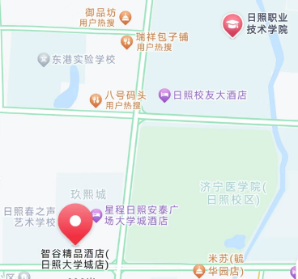

**6、日照校友大酒店**（房间数：80）

地址：东港区烟台路与聊城路交汇处

价格：标间210元/天（含早）。

联系人：许传龙。

电话：13863393063。

